Приложение 2.2

Пояснения по заполнению формы сведений
о реализации основой профессиональной образовательной программы

среднего профессионального образования по специальности – программы подготовки специалистов среднего звена

- Сведения заполняются по каждой основной профессиональной образовательной программе, по виду деятельности, к которому готовится выпускник программы, с учетом формы обучения (очная, очно-заочная, заочная), по каждому году набора.

- Дата заполнения сведений соответствует дате заполнения заявления на проведение государственной аккредитации образовательной деятельности (о переоформлении свидетельства о государственной аккредитации в отношении ранее не аккредитованных образовательных программ, реализуемых организацией, осуществляющей образовательную деятельность).

- Сведения заполняются шрифтом Times New Roman, черным цветом, размера 12 пт, с одинарным межстрочным интервалом. При заполнении таблиц допускается уменьшение размера шрифта до 10 пт.

- Сокращения слов допускаются только в случаях, если это закреплено в форме сведений.
5.
  - поле не заполняется

- При заполнении строки «наименование основной профессиональной образовательной программы» указывается наименование основной профессиональной образовательной программы с учетом вида (ов) деятельности. Например,
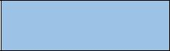
Специальные машины и устройства (2014, очная)

(наименование основной профессиональной образовательной программы)

- При заполнении строки «код и наименование профессии/специальности» код и наименование специальности указывается в соответствии с Приказами Министерства образования и науки РФ «Об утверждении федерального государственного образовательного стандарта среднего профессионального образования по специальности». Например,

15.02.04 Специальные машины и устройства

код и наименование специальности

40

- При заполнении строки «присваиваемая квалификация» наименование квалификации указывается в соответствии с Приказом Минобрнауки России «Об утверждении федерального государственного образовательного стандарта среднего профессионального

образования по специальности» и уровня образования, необходимого для приема на обучение по ППССЗ. Например, Техник (базовая подготовка)
присваиваемая квалификация

Старший техник (углубленная подготовка)

присваиваемая квалификация
9. После заполнения Сведений все пояснения, выделенные курсивом, удаляются.

41
Сведения о реализации основной профессиональной

образовательной программы среднего профессионального образования, заявленной для государственной аккредитации образовательной деятельности ¹²

___________________________________________________________________________

(наименование основной профессиональной образовательной программы среднего профессионального образования

(далее - основная образовательная программа)
___________________________________________________________________________
код и наименование профессии/специальности
___________________________________________________________________________
присваиваемая квалификация
___________________________________________________________________________

полное наименование организации, осуществляющей образовательную деятельность
___________________________________________________________________________

полное наименование филиала организации, осуществляющей образовательную деятельность

Основная образовательная программа реализуется совместно __________________
(да/нет)
с _________________________________________________________________________
(полное наименование юридического лица)
___________________________________________________________________________
___________________________________________________________________________

Основная образовательная программа реализуется в организации, осуществляющей образовательную деятельность и

¹² Форма заполняется отдельно по каждой образовательной программе среднего профессионального образования, реализуемой организацией, осуществляющей образовательную деятельность.

42

находящейся в ведении федерального государственного органа, осуществляющего подготовку кадров в интересах обороны и безопасности государства, обеспечения законности и правопорядка ____________________________________

(да/нет)

Раздел 1. Сведения о структуре основной образовательной программы

N | I. Общая структура основной образовательной программы | Единица измерения | Значение сведений
1.* | Учебные циклы (профессиональные модули, междисциплинарные курсы, дисциплины), | академические часы/зачетные
 | суммарно | единицы
2. | Обязательная часть учебных циклов, суммарно | академические часы/зачетные
 |  | единицы
3. | Вариативная часть учебных циклов, суммарно | академические часы/зачетные
 |  | единицы
4. | Практики, суммарно | недели/зачетные единицы
5. | Государственная итоговая аттестация, суммарно | недели/зачетные единицы
6. | Общий объем основной образовательной программы | недели/зачетные единицы
1.** | Учебные циклы (профессиональные модули, междисциплинарные курсы, дисциплины), | академические часы/зачетные
 | суммарно | единицы
2. | Обязательная часть учебных циклов, суммарно | академические часы/зачетные
 |  | единицы
3. | Вариативная часть учебных циклов, суммарно | академические часы/зачетные
 |  | единицы
4. | Практики, суммарно | недели/зачетные единицы
5. | Государственная итоговая аттестация, суммарно | недели/зачетные единицы

43

6. | Общий объем основной образовательной программы | недели/зачетные единицы
1.*** | Учебные циклы (профессиональные модули, междисциплинарные курсы, дисциплины),
 | суммарно
2. | Обязательная часть учебных циклов, суммарно
3. | Вариативная часть учебных циклов, суммарно
4. | Практики, суммарно
5. | Государственная итоговая аттестация, суммарно
6. | Общий объем основной образовательной программы
1.**** | Учебные циклы (профессиональные модули, междисциплинарные курсы, дисциплины),
 | суммарно
2. | Обязательная часть учебных циклов, суммарно
3. | Вариативная часть учебных циклов, суммарно
4. | Практики, суммарно
5. | Государственная итоговая аттестация, суммарно
6. | Общий объем основной образовательной программы
 | II. Структура основной образовательной программы с учетом электронного обучения и
 | дистанционных образовательных технологий
7. | Суммарная трудоемкость частей основной образовательной программы, реализуемых с | академические
 | применением электронного обучения, дистанционных образовательных технологий | часы/недели/зачетные единицы
8. | Доля частей основной образовательной программы, реализуемой с применением электронного | %
 | обучения, дистанционных образовательных технологий в общей трудоемкости основной
 | образовательной программы
 |  | 44

Примечание к таблице Раздела 1. Сведения о структуре основной образовательной программы:
Раздел I.

- Данные по п.п. 1-6 заполняются в соответствии с учебным планом ППССЗ базовой подготовки на базе среднего общего образования (при наличии)

- Данные по п.п. 1-6 заполняются в соответствии с учебным планом ППССЗ базовой подготовки на базе основного общего образования (при наличии)

- Данные по п.п. 1-6 заполняются в соответствии с учебным планом ППССЗ углубленной подготовки на базе среднего общего образования (при наличии)

- Данные по п.п. 1.6 заполняются в соответствии с учебным планом ППССЗ углубленной подготовки на базе основного

общего образования.

Раздел II Структура основной образовательной программы с учетом электронного обучения и дистанционных образовательных технологий заполняется при наличии.

Раздел 2. Сведения об основной образовательной программе

2.1. Требования к результатам освоения основной образовательной программы ¹³

2.1.1. Требования к результатам освоения основной образовательной программы (образовательной программы среднего профессионального образования в области искусств, интегрированной с образовательными программами основного общего и среднего общего образования)

Таблица заполняется при реализации ППССЗ на базе основного общего образования

Общие компетенции

 | Наименование программ, |  | Код | Код | Код | Код | Код | Код | Код | Код
 | предметных областей, |  | компетенции, | компетенции, | компетенции, | компетенции, | компетенции, | компетенции, | компетенции | компетенции,
 | учебных циклов, разделов, |  | содержание | содержание | содержание | содержание | содержание | содержание | , содержание | содержание
 | модулей, дисциплин, |  | компетенции | компетенции | компетенции | компетенции | компетенции | компетенции | компетенции | компетенции

¹³ Организациями, осуществляющими образовательную деятельность, реализующими основные образовательные программы с использованием сведений, составляющих государственную тайну, или находящимися в ведении Федеральной службы безопасности Российской Федерации, Федеральной службы охраны Российской Федерации, Министерства обороны Российской Федерации, Министерства внутренних дел Российской Федерации, подраздел 2.1 не заполняется

45

междисциплинарных курсов |  | (ОК-1) | (ОК-2) | (ОК-3) | (ОК-4) | (ОК-5) | (ОК-6) | (ОК-7) | (ОК-n)
1. Общеобразовательный учебный цикл
Предметные области
Учебный предмет
Учебные дисциплины
Дисциплина
Профильные учебные дисциплины
Дисциплина
2. Общий гуманитарный и социально-экономический учебный цикл
Обязательная часть
Дисциплина
Вариативная часть
Дисциплина
3. Профессиональный учебный цикл
Обязательная часть
Общепрофессиональные дисциплины
Дисциплина
Профессиональные модули
Профессиональный модуль
Междисциплинарные курсы

46

Вариативная часть

Общепрофессиональные дисциплины

Дисциплина

Профессиональные модули

Профессиональный модуль

Междисциплинарные курсы

4. Раздел

Практика

Профессиональные компетенции

Наименование программ, | Код | Код | Код | Код | Код | Код | Код | Код
предметных областей, | компетенции, | компетенции, | компетенции, | компетенции, | компетенции, | компетенции, | компетенции | компетенции,
учебных циклов, разделов, | содержание | содержание | содержание | содержание | содержание | содержание | , содержание | содержание
модулей, дисциплин, | компетенции | компетенции | компетенции | компетенции | компетенции | компетенции | компетенции | компетенции
междисциплинарных курсов | (ПК-1) | (ПК-2) | (ПК-3) | (ПК-4) | (ПК-5) | (ПК-6) | (ПК-7) | (ПК-n)

1. Общеобразовательный учебный цикл

Предметные области

Учебный предмет

Учебные дисциплины

Дисциплина

Профильные учебные дисциплины

Дисциплина

2. Общий гуманитарный и социально-экономический учебный цикл

47

Обязательная часть

Дисциплина

Вариативная часть

Дисциплина

3. Профессиональный учебный цикл

Обязательная часть

Общепрофессиональные дисциплины

Дисциплина

Профессиональные модули

Профессиональный модуль

Междисциплинарные курсы

Вариативная часть

Общепрофессиональные дисциплины

Дисциплина

Профессиональные модули

Профессиональный модуль

Междисциплинарные курсы

4. Раздел

Практика

48
Выпускник, освоивший программу, должен обладать общими компетенциями (ОК) и профессиональными компетенциями (ПК), перечень которых определен ФГОС. В графы «Код компетенции, содержание компетенции» вписываются все ОК и ПК, определенный ФГОС. Количество граф ограничивается перечнем компетенций. В графу 1 вписываются все дисциплины (модули) и практика по учебному плану. Знак «+» на пересечении столбца и строки указывает на ОК, которая формируется в процессе изучения дисциплины (модуля) и (или) практики.

2.1.2. Требования к результатам освоения основной образовательной программы (программы подготовки квалифицированных рабочих, служащих)¹⁴

Таблица не заполняется
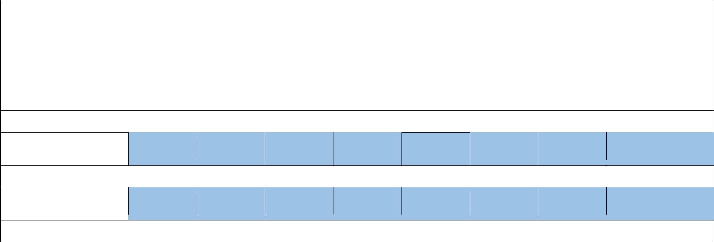
Общие компетенции

Наименование программ, | Код | Код | Код | Код | Код | Код | Код | Код компетенции,
предметных областей, | компетенции, | компетенции, | компетенции, | компетенции, | компетенции, | компетенции, | компетенции, | содержание
учебных циклов, разделов, | содержание | содержание | содержание | содержание | содержание | содержание | содержание | компетенции (ОК-n)
модулей, дисциплин, | компетенции | компетенции | компетенции | компетенции | компетенции | компетенции | компетенции
междисциплинарных курсов | (ОК-1) | (ОК-2) | (ОК-3) | (ОК-4) | (ОК-5) | (ОК-6) | (ОК-7)

1. Общепрофессиональный учебный цикл

Обязательная часть

Общепрофессиональная

дисциплина

Вариативная часть

Общепрофессиональная

дисциплина

2. Профессиональный учебный цикл

¹⁴ Подраздел 2.1.2 заполняется в случае заполнения формы по программе подготовки квалифицированных рабочих, служащих, реализуемой организацией, осуществляющей образовательную деятельность.

49
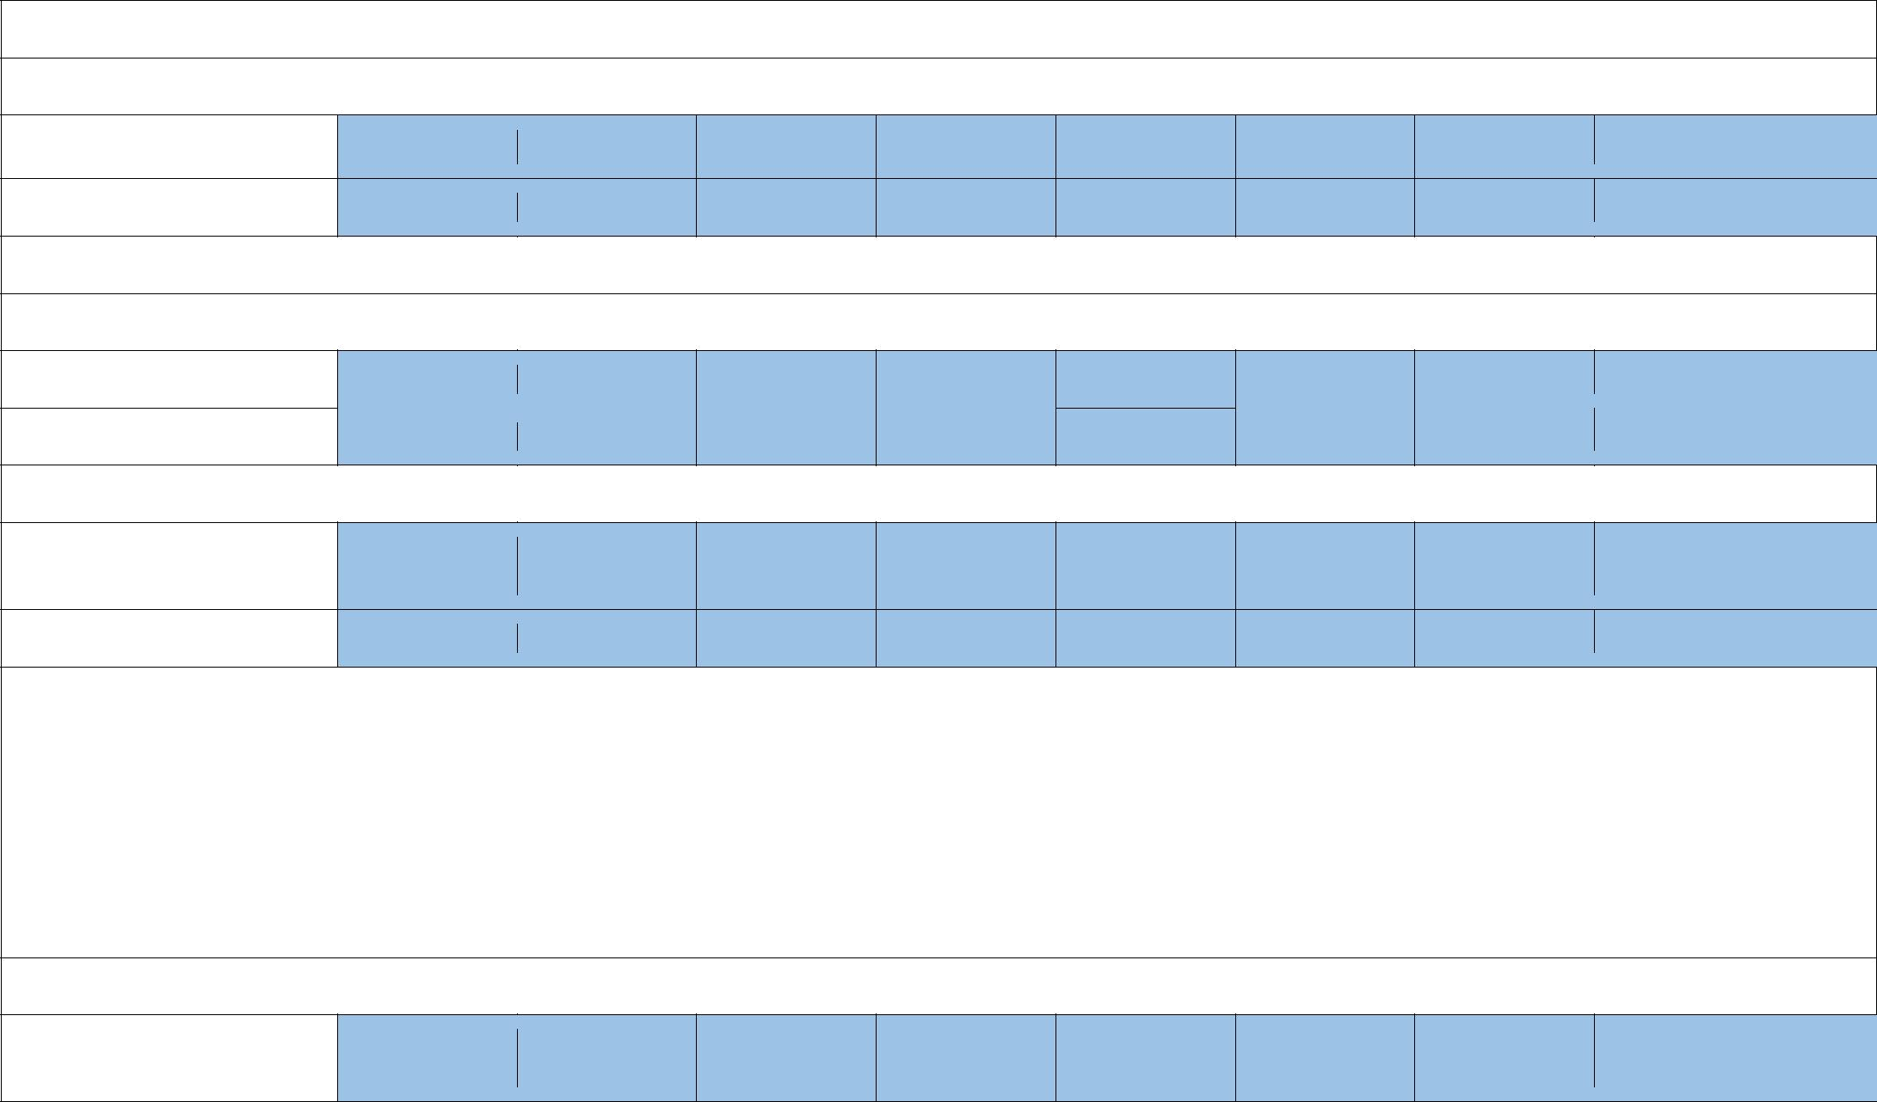
Обязательная часть

Профессиональные модули

Профессиональный модуль

Междисциплинарные курсы

Вариативная часть

Профессиональные модули

Профессиональный модуль

Междисциплинарные курсы

3. Разделы

Физическая культура и спорт

Практика

Профессиональные компетенции

Наименование программ, | Код | Код | Код | Код | Код | Код | Код | Код компетенции,
предметных областей, | компетенции, | компетенции, | компетенции, | компетенции, | компетенции, | компетенции, | компетенции, | содержание
учебных циклов, разделов, | содержание | содержание | содержание | содержание | содержание | содержание | содержание | компетенции (ПК-n)
модулей, дисциплин, | компетенции | компетенции | компетенции | компетенции | компетенции | компетенции | компетенции
междисциплинарных курсов | (ПК-1) | (ПК-2) | (ПК-3) | (ПК-4) | (ПК-5) | (ПК-6) | (ПК-7)

1. Общепрофессиональный учебный цикл

Обязательная часть

Общепрофессиональная

дисциплина

50
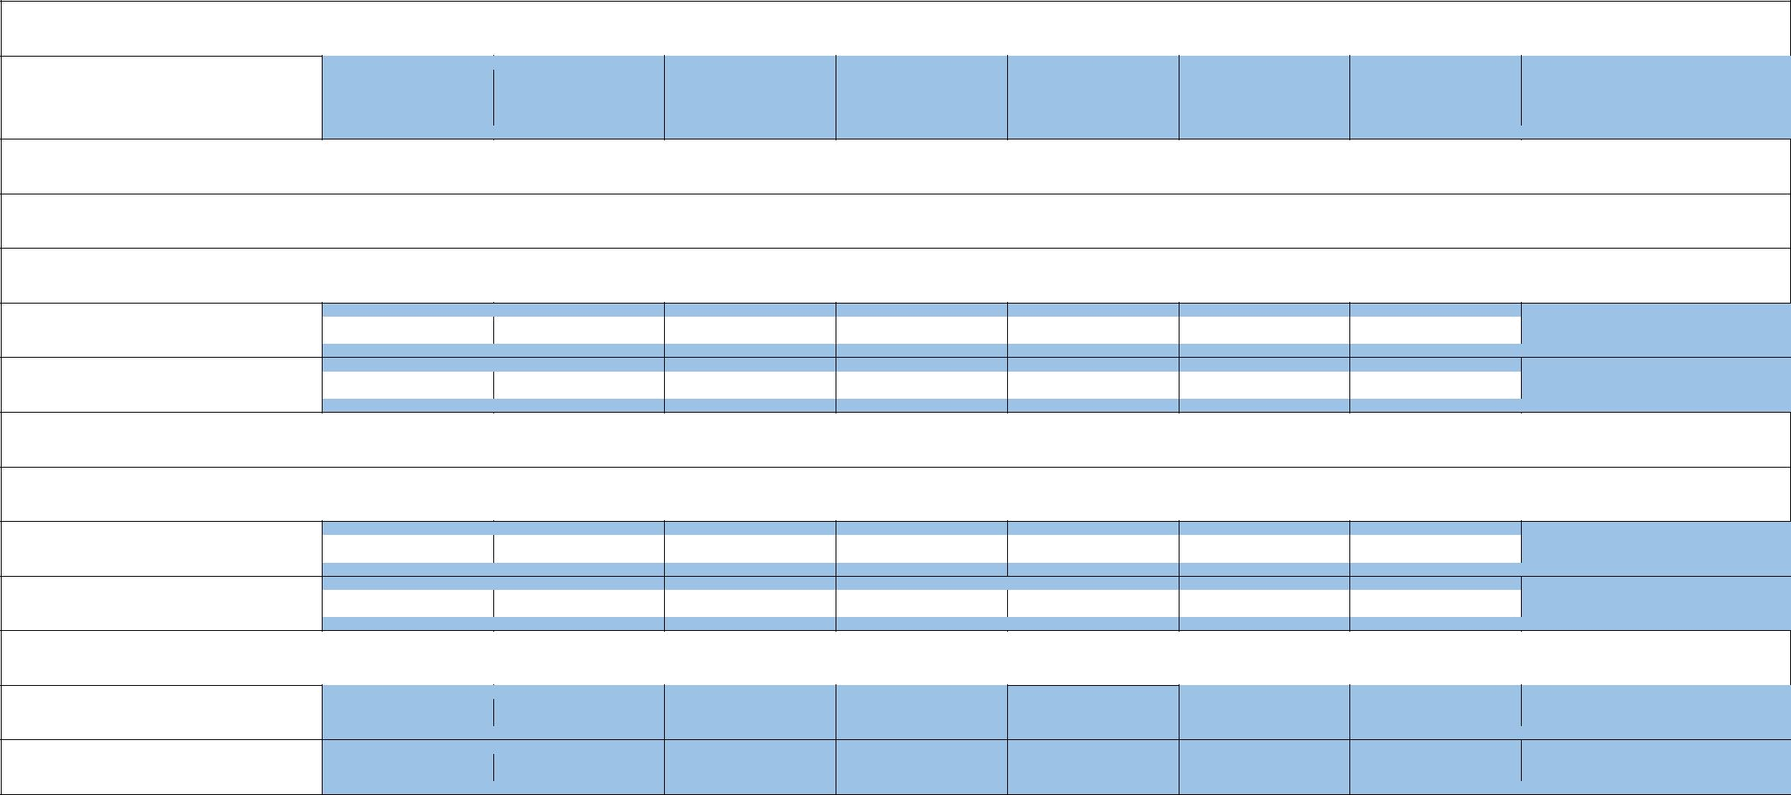
Вариативная часть

Общепрофессиональная

дисциплина

- Профессиональный учебный цикл Обязательная часть

Профессиональные модули

Профессиональный модуль  Междисциплинарные курсы Вариативная часть

Профессиональные модули

Профессиональный модуль  Междисциплинарные курсы

- Разделы

Физическая культура

Практика

2.1.3. Требования к результатам освоения основной образовательной программы (программы подготовки специалистов среднего звена)¹⁵

Таблица заполняется при реализации ППССЗ на базе среднего общего образования

¹⁵ Подраздел 2.1.3 заполняется в случае заполнения формы по программе подготовки специалистов среднего звена, реализуемой организацией, осуществляющей образовательную деятельность.
51

Общие компетенции

Наименование программ, | Код | Код | Код | Код | Код | Код | Код | Код
предметных областей, учебных | компетенции, | компетенции, | компетенции, | компетенции, | компетенции | компетенции, | компетенции, | компетенции,
циклов, разделов, модулей, | содержание | содержание | содержание | содержание | , содержание | содержание | содержание | содержание
дисциплин, | компетенции | компетенции | компетенции | компетенции | компетенции | компетенции | компетенции | компетенции
междисциплинарных курсов | (ОК-1) | (ОК-2) | (ОК-3) | (ОК-4) | (ОК-5) | (ОК-6) | (ОК-7) | (ОК-n)

1. Общий гуманитарный и социально-экономический учебный цикл

Обязательная часть

Дисциплина

Вариативная часть

Дисциплина

2. Математический и общий естественнонаучный учебный цикл

Обязательная часть

Дисциплина

Вариативная часть

Дисциплина

3. Профессиональный учебный цикл

Обязательная часть

Общепрофессиональные дисциплины

Дисциплина

Профессиональные модули

Профессиональный модуль

52

Междисциплинарные курсы

Вариативная часть

Общепрофессиональные дисциплины

Дисциплина

Профессиональные модули

Профессиональный модуль

Междисциплинарные курсы

4. Раздел

Практика

Профессиональные компетенции

Наименование программ, | Код | Код | Код | Код | Код | Код | Код | Код
предметных областей, учебных | компетенции, | компетенции, | компетенции, | компетенции, | компетенции | компетенции, | компетенции, | компетенции,
циклов, разделов, модулей, | содержание | содержание | содержание | содержание | , содержание | содержание | содержание | содержание
дисциплин, | компетенции | компетенции | компетенции | компетенции | компетенции | компетенции | компетенции | компетенции
междисциплинарных курсов | (ПК-1) | (ПК-2) | (ПК-3) | (ПК-4) | (ПК-5) | (ПК-6) | (ПК-7) | (ПК-n)

1. Общий гуманитарный и социально-экономический учебный цикл

Обязательная часть

Дисциплина

Вариативная часть

Дисциплина

2. Математический и общий естественнонаучный учебный цикл

Обязательная часть

53

Дисциплина

Вариативная часть

Дисциплина

3. Профессиональный учебный цикл

Обязательная часть

Общепрофессиональные дисциплины

Дисциплина

Профессиональные модули

Профессиональный модуль

Междисциплинарные курсы

Вариативная часть

Общепрофессиональные дисциплины

Дисциплина

Профессиональные модули

Профессиональный модуль

Междисциплинарные курсы

4. Раздел

Практика

54

Выпускник, освоивший программу, должен обладать общими (ОК) и профессиональными компетенциями (ПК), перечень которых определен ФГОС. В графы «Код компетенции, содержание компетенции» вписываются все ОК и ПК, определенные ФГОС. Количество граф ограничивается перечнем компетенций. В графу 1 вписываются все дисциплины (модули) и практика по учебному плану. Знак «+» на пересечении столбца и строки указывает на ОК, которая формируется в процессе изучения дисциплины (модуля) и (или) практики.

2.2. Сведения об особенностях реализации основной образовательной программы

N | Наименование индикатора | Единица | Значение сведений
п/п |  | измерения/значение
1 | 2 | 3 | 4
1. | Использование сетевой формы реализации основной образовательной программы | да/нет
2. | Применение электронного обучения | да/нет
3. | Применение дистанционных образовательных технологий | да/нет
4. | Применение модульного принципа представления содержания основной образовательной программы и | да/нет
 | построения учебных планов

55
Раздел 3. Сведения о кадровом обеспечении основной образовательной программы ¹⁶

Заполняется по ООП на момент подачи заявления о проведении государственной аккредитации образовательной деятельности

 | N п/п |  | Наименование индикатора | Единица | Значение сведений
 |  |  |  | измерения/значение
 | 1 | 2 |  | 3 | 4

1.* | Численность педагогических работников, обеспечивающих реализацию основной образовательной программы | чел.
2. | Доля педагогических работников, имеющих первую и высшую квалификационные категории в общей | %
 | численности педагогических работников, обеспечивающих реализацию основной образовательной программы
3. | Доля педагогических работников со средним профессиональным образованием в общей численности | %
 | педагогических работников, обеспечивающих реализацию основной образовательной программы
4. | Доля педагогических работников с высшим образованием в общей численности педагогических работников, | %
 | обеспечивающих реализацию основной образовательной программы
5. | Доля педагогических работников, принимавших участие в конкурсах педагогического и профессионального | %
 | мастерства (региональных, всероссийских, международных), в общей численности педагогических работников,
 | обеспечивающих реализацию основной образовательной программы
6. | Численность педагогических работников, занявших призовые места в конкурсах педагогического и | чел.
 | профессионального мастерства (региональных, всероссийских, международных)
1.** | Численность педагогических работников, обеспечивающих реализацию основной образовательной программы | чел.
2. | Доля педагогических работников, имеющих первую и высшую квалификационные категории в общей | %
 | численности педагогических работников, обеспечивающих реализацию основной образовательной программы
3. | Доля педагогических работников со средним профессиональным образованием в общей численности | %
 | педагогических работников, обеспечивающих реализацию основной образовательной программы
56
4. |  | Доля педагогических работников с высшим образованием в общей численности педагогических работников, |  |  | %
 |  | обеспечивающих реализацию основной образовательной программы
5. |  | Доля педагогических работников, принимавших участие в конкурсах педагогического и профессионального |  |  | %
 |  | мастерства (региональных, всероссийских, международных), в общей численности педагогических работников,
 |  | обеспечивающих реализацию основной образовательной программы
6. |  | Численность педагогических работников, занявших призовые места в конкурсах педагогического и |  |  | чел.
 |  | профессионального мастерства (региональных, всероссийских, международных)

¹⁶ Организациями, осуществляющими образовательную деятельность, реализующими основные образовательные программы с использованием сведений, составляющих государственную тайну, или находящимися в ведении Федеральной службы безопасности Российской Федерации, Федеральной службы охраны Российской Федерации, Министерства обороны Российской Федерации, Министерства внутренних дел Российской Федерации, строки 1 и 5 раздела 3 не заполняются

 | 1.*** | Численность педагогических работников, обеспечивающих реализацию основной образовательной программы | чел.
 | 2. | Доля педагогических работников, имеющих первую и высшую квалификационные категории в общей | %
 |  | численности педагогических работников, обеспечивающих реализацию основной образовательной программы
 | 3. | Доля педагогических работников со средним профессиональным образованием в общей численности | %
 |  | педагогических работников, обеспечивающих реализацию основной образовательной программы
 | 4. | Доля педагогических работников с высшим образованием в общей численности педагогических работников, | %
 |  | обеспечивающих реализацию основной образовательной программы
 | 5. | Доля педагогических работников, принимавших участие в конкурсах педагогического и профессионального | %
 |  | мастерства (региональных, всероссийских, международных), в общей численности педагогических работников,
 |  | обеспечивающих реализацию основной образовательной программы
 | 6. | Численность педагогических работников, занявших призовые места в конкурсах педагогического и | чел.
 |  | профессионального мастерства (региональных, всероссийских, международных)
 | 1.**** | Численность педагогических работников, обеспечивающих реализацию основной образовательной программы | чел.
 | 2. | Доля педагогических работников, имеющих первую и высшую квалификационные категории в общей | %
 |  | численности педагогических работников, обеспечивающих реализацию основной образовательной программы
 | 3. | Доля педагогических работников со средним профессиональным образованием в общей численности | %
 |  | педагогических работников, обеспечивающих реализацию основной образовательной программы
 | 4. | Доля педагогических работников с высшим образованием в общей численности педагогических работников, | %
 |  | обеспечивающих реализацию основной образовательной программы
 | 5. | Доля педагогических работников, принимавших участие в конкурсах педагогического и профессионального | %
 |  | мастерства (региональных, всероссийских, международных), в общей численности педагогических работников,
 |  | обеспечивающих реализацию основной образовательной программы
 | 6. | Численность педагогических работников, занявших призовые места в конкурсах педагогического и | чел.
 |  | профессионального мастерства (региональных, всероссийских, международных)
Примечание:
 |  |  | 57
- Данные заполняются в соответствии с учебным планом ППССЗ базовой подготовки на базе среднего общего образования (при наличии)

- Данные заполняются в соответствии с учебным планом ППССЗ базовой подготовки на базе основного общего образования

(при наличии)

- Данные заполняются в соответствии с учебным планом ППССЗ углубленной подготовки на базе среднего общего образования (при наличии)

- Данные заполняются в соответствии с учебным планом ППССЗ углубленной подготовки на базе основного общего образования.

Таблица¹⁷

Показатель 1 | Заполняется на дату подачи заявления о проведении государственной аккредитации
Показатель 2 | Если программа имеет контингент на завершающем курсе, по расчет производим по учебной нагрузке за весь период обучения.
 | Если программа не имеет контингента на завершающем курсе, то расчет производим по учебной нагрузке за период фактической реализации
 | программы с учетом планового состава педагогических работников.
 |  |  | Численность педагогических работников, имеющих первую и
 | Доля педагогических работников, имеющих первую и |  | высшую квалификационные категории и обеспечивающих
 | высшую квалификационные категории, в общей |  | реализацию ППССЗ
 | численности педагогических работников, | = |  | Х 100%
 | численности педагогических работников, | = | Общая численность педагогических работников, | Х 100%
 | обеспечивающих реализацию ППССЗ |  | обеспечивающих реализацию ППССЗ
Показатель 3 | Если программа имеет контингент на завершающем курсе, по расчет производим по учебной нагрузке за весь период обучения.
 | Если программа не имеет контингента на завершающем курсе, то расчет производим по учебной нагрузке за период фактической реализации
 | программы с учетом планового состава педагогических работников
 |  |  | Численность педагогических работников со средним
 | Доля педагогических работников со средним |  | профессиональным образованием, обеспечивающих реализацию
 | профессиональным образованием в общей численности |  | ППССЗ
 | педагогических работников, обеспечивающих | = |  | Х 100%
 | педагогических работников, обеспечивающих | = | Общая численность педагогических работников, | Х 100%
 | реализацию ППССЗ |  | обеспечивающих реализацию ППССЗ
Показатель 4 | Если программа имеет контингент на завершающем курсе, по расчет производим по учебной нагрузке за весь период обучения.

¹⁷ После заполнения «Сведений о кадровом обеспечении основной образовательной программы» вспомогательную таблицу удалить
58
 | Если программа не имеет контингента на завершающем курсе, то расчет производим по учебной нагрузке за период фактической реализации
 | программы с учетом планового состава педагогических работников
 |  |  |  |  | Численность педагогических работников с высшим
 | Доля педагогических работников с высшим |  |  |  | образованием, обеспечивающих реализацию ППССЗ
 | образованием в общей численности педагогических |  | = |  |  |  | Х 100%
 | образованием в общей численности педагогических |  |  |  | Общая численность педагогических работников, |  | Х 100%
 | работников, обеспечивающих реализацию ППССЗ |  |  |  | обеспечивающих реализацию ППССЗ
Показатель 5 | Заполняется на дату подачи заявления о проведении государственной аккредитации
 |  |  |  | Численность педагогических работников, принимавших
 |  |  |  | участие в конкурсах педагогического и профессионального
 | Доля педагогических работников, принимавших |  |  | мастерства (региональных, всероссийских, международных),
 | участие в конкурсах педагогического и |  |  | обеспечивающих реализацию ППССЗ
 | профессионального мастерства (региональных, | = |  |  |  | Х 100%
 | профессионального мастерства (региональных, | = |  | Общая численность педагогических работников,
 | всероссийских, международных), обеспечивающих |  |  | обеспечивающих реализацию ППССЗ
 | реализацию ППССЗ
Показатель 6 | Заполняется на дату подачи заявления о проведении государственной аккредитации, за весь период, соответствующий сроку получения
 | образования по образовательной программе.

59

Раздел 4. Сведения о библиотечном фонде (печатные и/или электронные издания)

Таблица заполняется по ООП

N | Наименование индикатора | Единица | Значение
п/п |  | измерения/значен | сведений
 |  | ие
1 | 2 | 3 | 4
1. | Общее количество изданий основной литературы, перечисленной в рабочих программах дисциплин (модулей), в | экз.
 | наличии (суммарное количество экземпляров) в библиотеке по основной образовательной программе
2. | Общее количество наименований основной литературы, перечисленной в рабочих программах дисциплин (модулей), в | ед.*
 | наличии в библиотеке по основной образовательной программе
3. | Количество учебных и учебно-методических (включая электронные базы периодических изданий) печатных и/или | ед.
 | электронных изданий по каждой дисциплине и междисциплинарному курсу (включая электронные базы периодических
 | изданий) профессионального учебного цикла
4. | Общее количество печатных изданий дополнительной литературы, перечисленной в рабочих программах дисциплин | экз.
 | (модулей), в наличии в библиотеке (суммарное количество экземпляров) по основной образовательной программе
5. | Общее количество наименований дополнительной литературы, перечисленной в рабочих программах дисциплин | ед.
 | (модулей), в наличии в библиотеке по основной образовательной программе
6. | Количество справочно-библиографических и периодических изданий на 100 обучающихся (по списочному количеству | ед./100
 | обучающихся с учетом всех форм обучения)

* под «единицей» понимается количество наименований основной, дополнительной литературы, учебных и учебно-методических (включая электронные базы периодических изданий) печатных и/или электронных изданий по каждой дисциплине и междисциплинарному курсу, а под «экземпляром» - количество изданий каждого наименования

Раздел 5. Сведения о результатах государственной итоговой аттестации по основной образовательной программе¹⁸

Данные заполняются за период, соответствующий сроку получения образования по образовательной программе.

 | N | Учебный год |  |  |  |  |  | Вид государственных аттестационных испытаний
 | п/п
 | п/п |  |  | Государственный экзамен* |  |  |  | Государственный экзамен |  |  |  | Защита выпускной квалификационной работы
 |  |  | количест |  |  | из них: |  | количест |  | из них: |  | количест |  | из них:
 |  |  | во |  |  |  |  | во |  |  |  | во
 |  |  |  |  | получив | получив | получив | во | получив | получив | получив | во | получивш | получивш | получивших
 |  |  | выпускн |  | получив | получив | получив | выпускн | получив | получив | получив | выпускн | получивш | получивш | получивших
 |  |  | иков, |  | ших | ших | ших | иков, | ших | ших | ших | иков, | их оценку | их оценку | оценку "отлично"
 |  |  | всего |  | оценку | оценку | оценку | всего | оценку | оценку | оценку | всего | "удовлетв | "хорошо" | (%)
 |  |  |  |  | "удовлет | "хорошо" | "отлично |  | "удовлетв | "хорошо" | "отлично |  | орительно | (%)
 |  |  |  |  | воритель | (%) | " (%) |  | орительн | (%) | " (%) |  | " (%)
 |  |  |  |  | но" (%) |  |  |  | о" (%)

1 | 2 | 3 | 4 | 5 | 6 | 7 | 8 | 9 | 10 | 11 | 12 | 13 | 14
1. | 20__/20__
2. | 20__/20__
3. | 20__/20__
4. | 20__/20__
Примечание:

*Графа заполняется, если государственный экзамен введен образовательной организацией в состав государственных аттестационных испытаний. Если в государственную итоговую аттестацию включено более двух государственных экзаменов, то таблица расширяется на нужное количество показателей по государственному экзамену.

____________
¹⁸ Организациями, осуществляющими образовательную деятельность, реализующими основные образовательные программы с использованием сведений, составляющих государственную тайну, или находящимися в ведении Федеральной службы безопасности Российской Федерации, Федеральной службы охраны Российской Федерации, Министерства обороны Российской Федерации, Министерства внутренних дел Российской Федерации, в разделе 5 не заполняются сведения о количестве выпускников.

60
Раздел 6. Сведения о контингенте обучающихся по основной образовательной программе¹⁹

Таблица заполняется суммарно по образовательной программе на момент подачи заявления о проведении государственной аккредитации

N | Формы получения образования |  | Количество обучающихся в текущем учебном году | Из них количество обучающихся с ограниченными
п/п |  |  | (чел.) | возможностями здоровья, дети-инвалиды и
 |  |  |  | инвалиды (чел.)
 |  | В организации, осуществляющей образовательную деятельность
1. | Очная форма
2. | Очно-заочная форма
3. | Заочная форма
 | Вне организации, осуществляющей образовательную деятельность
4. | В форме самообразования

¹⁹ Раздел 6 не заполняется организациями, осуществляющими образовательную деятельность, реализующими основные образовательные программы с использованием сведений, составляющих государственную тайну, или находящимися в ведении Федеральной службы безопасности Российской Федерации, Федеральной службы охраны Российской Федерации, Министерства обороны Российской Федерации, Министерства внутренних дел Российской Федерации

Дата заполнения "__" ___________ 20__ г.

__________________________ ________________________ ________________________

(наименование должности | (подпись руководителя | (фамилия, имя, отчество
руководителя организации, | организации, | (при наличии)
осуществляющей | осуществляющей | руководителя
образовательную | образовательную | организации,
деятельность) | деятельность) | осуществляющей
 |  | образовательную
 |  | деятельность)
М.П.

61

